一、手动获取节点IP的方式
- 使用VPN连接后大量访问造流，连续开关产生reset，获取连接VPN的公网IP，获取点击瞬间产生的特征等方式定位VPN数据流，并对数据流进行分析。
- 服务器IP获取
登录后点击“CONNECT”，连接完成后点击“CONNECTED”断开连接，记录服务器IP地址
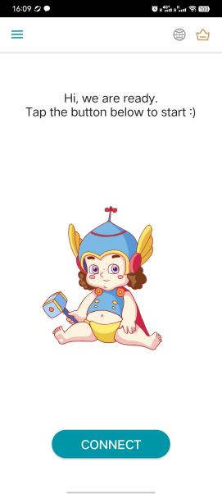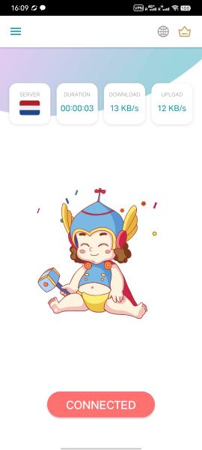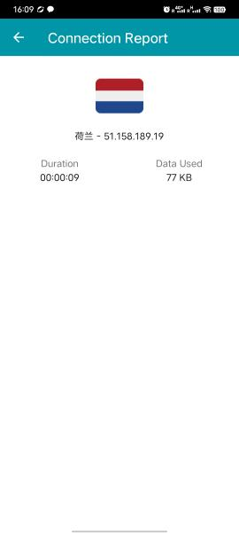
- 服务器IP配置
使用步骤1中记录的IP添加16位掩码，配置到TSG系统的下图IP对象中，并使用该App特征对测试手机进行封堵。
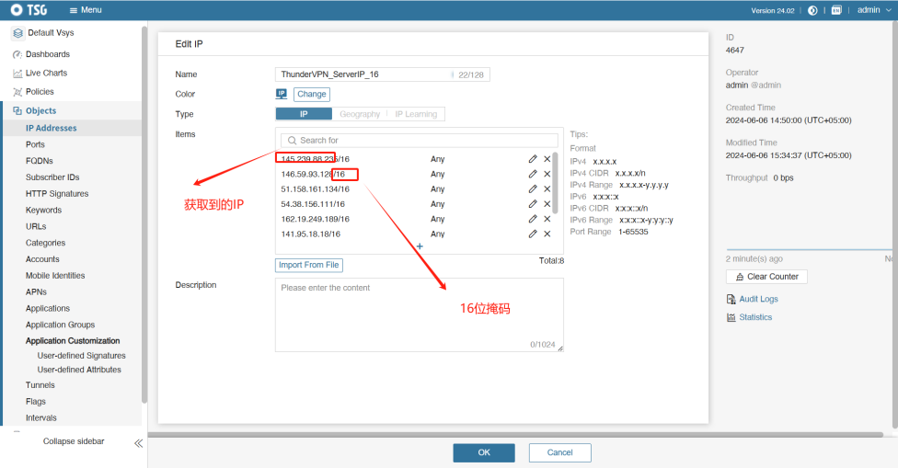
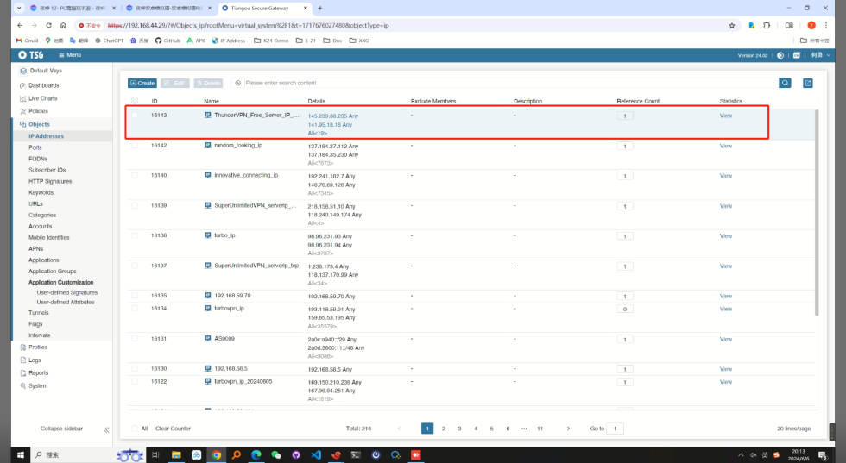
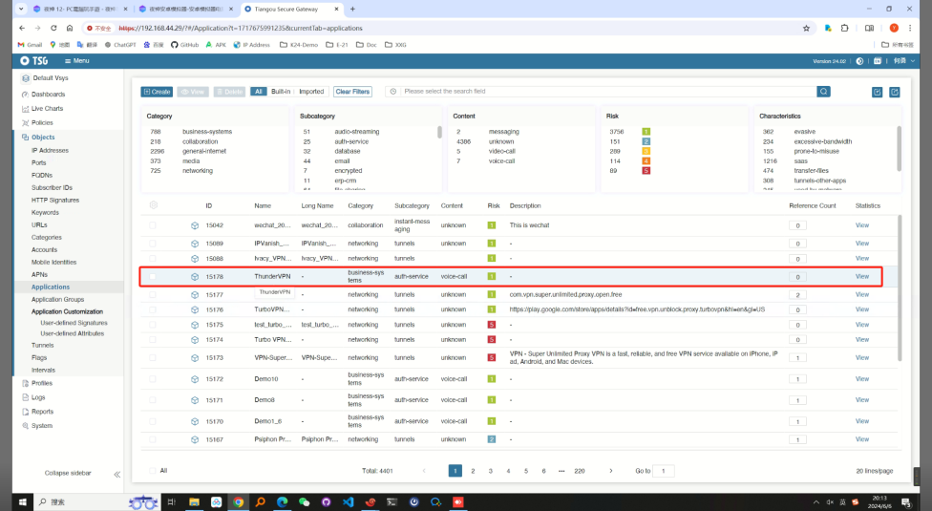
- 连续拨测
连续拨测添加IP直到VPN无法连接后，在继续进行一段时间的拨测，保证VPN暴露所有服务器IP。
- 缩小IP范围避免误封
统计过去时间段掩码位16时的准确IP，并将准确IP导出替代原有16位掩码的IP列表，并重新进行拨测。
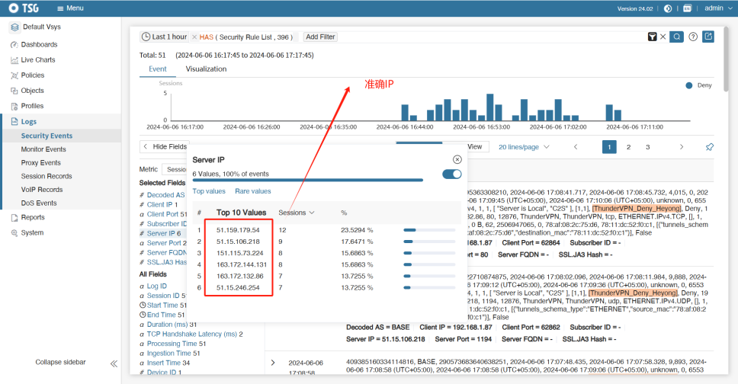

自动获取节点IP的方式
- 修改雷电模拟器设置，保证adb可以正常连接，并打开开发者模式。
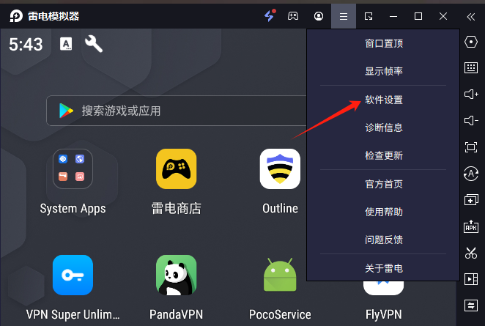
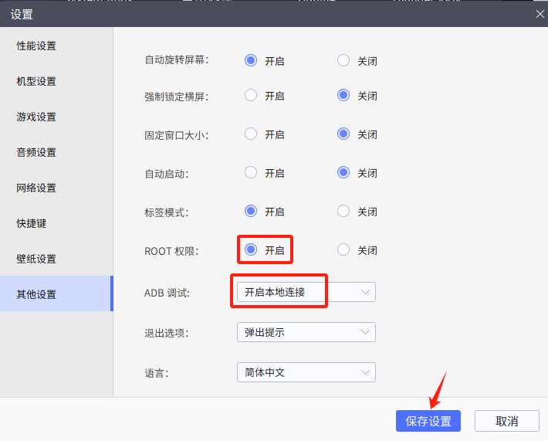
- 修改config.ini文件：
主要修改输出内容的存放位置，VPN的包名和类名以及连接端口
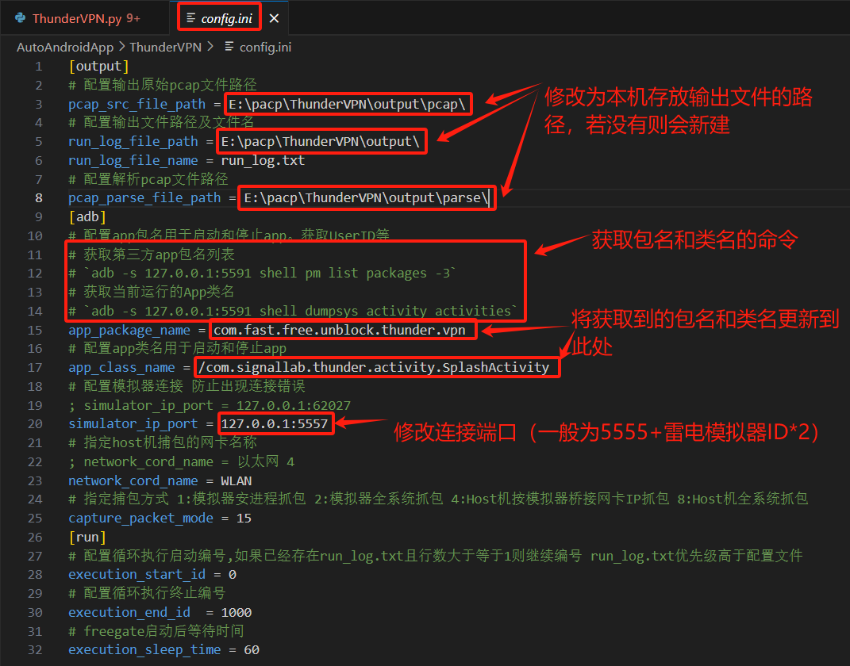
下图为雷电模拟器ID
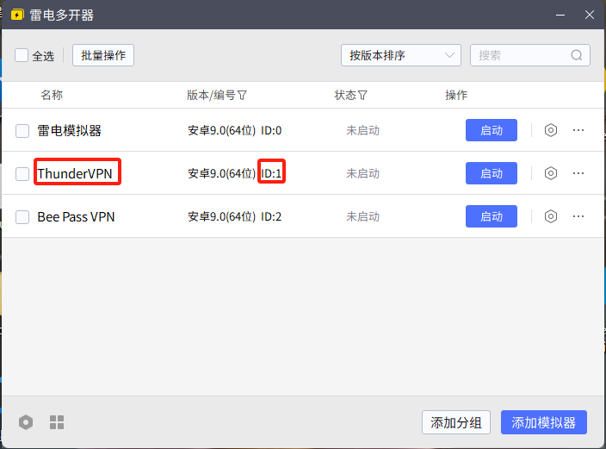
- 修改ThunderVPN.py脚本：
根据不同的VPN修改不同的元素的像素值
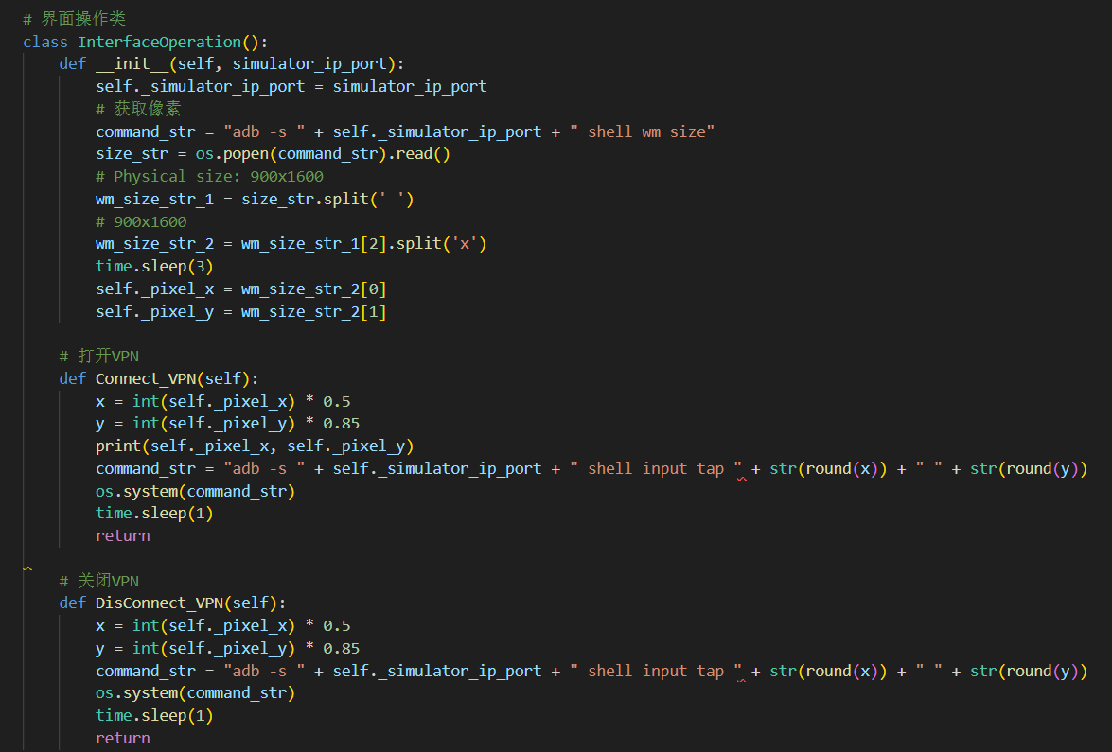
主要修改TSG系统的IP、IP对象的ID、name以及api的Authorization参数
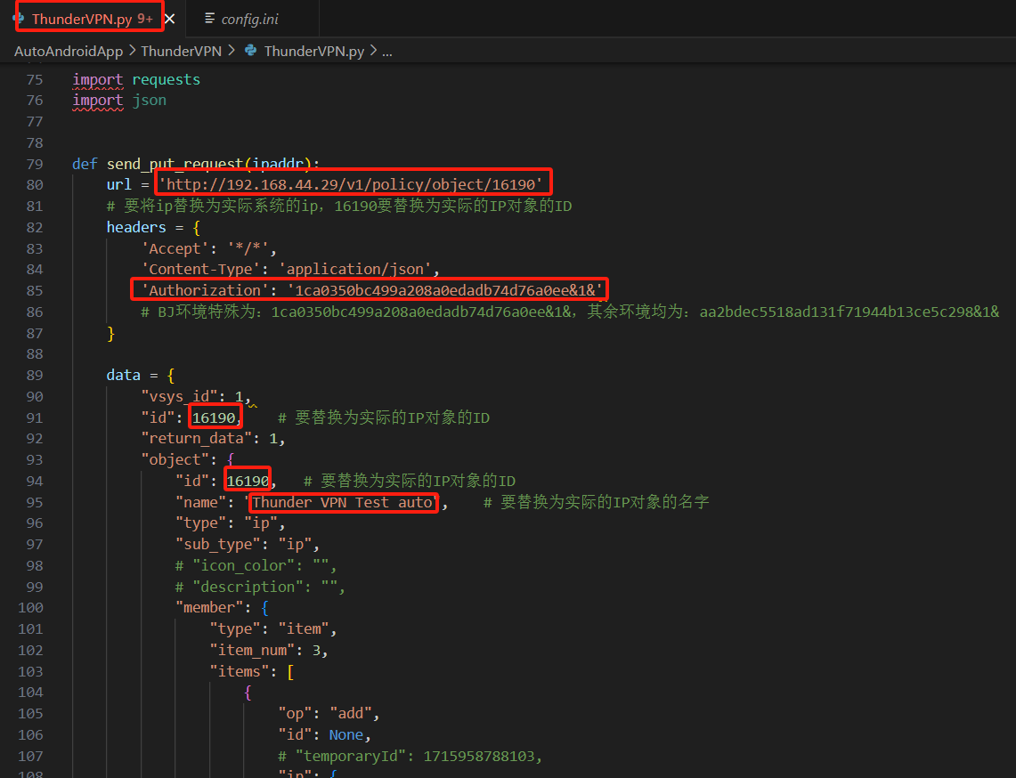
- 打开雷电模拟器并运行自动化脚本
打开安装有Thunder VPN的雷电模拟器后执行自动化脚本，再执行自动化脚本时应先切换到该自动化脚本的目录下再运行脚本。
- 首先获取模拟器未连接VPN时的公网IP，再获取连接VPN后的公网IP，两次IP对比，如果不同则说明VPN 连接成功，若相同则说明VPN连接失败。
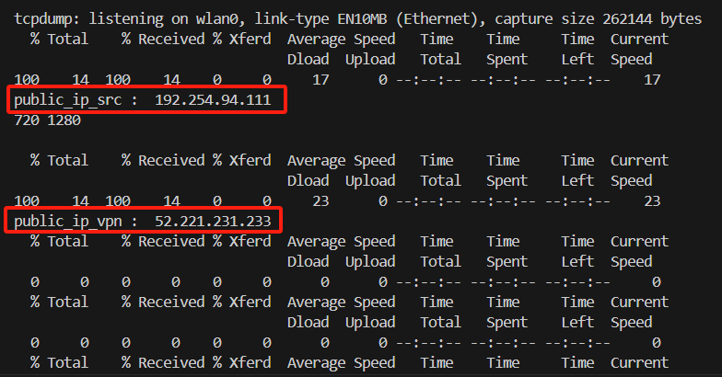
将获取到的公网IP自动写入到TSG系统对应的IP对象中。

